**ANALISIS PENGELUARAN PELANGGAN WHOLESALE**

Mata Kuliah: Pengantar Teknologi Informasi

Dosen Pengampu: Zakiul Fahmi Jailani S.Kom., M,Sc.

Disusun Oleh:

R.Z.Denville Teo 1242002025

SISTEM INFORMASI

FAKULTAS TEKNIK DAN ILMU KOMPUTER

2024

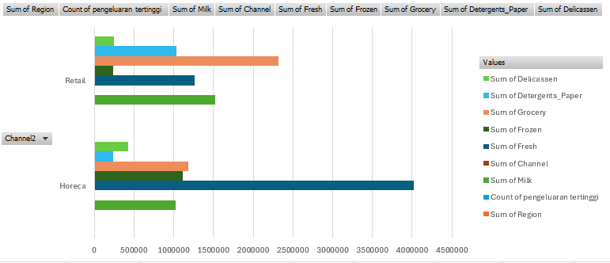

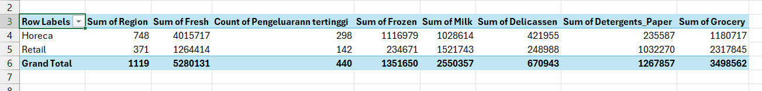

**Saluran distribusi mana yang paling banyak menghasilkan pendapatan?**

Dari data diatas, ada 2 saluran distribusi:

Horeca (Hotel/Restaurant/Cafe): Total pendapatan paling besar di kategori Fresh (4,015,717).

Retail: di Fresh (1,264,414) tapi di Grocery lebih besar.

Horeca yang paling banyak menghasilkan pendapatan secara keseluruhan.

**Kategori produk mana yang mendominasi pengeluaran pelanggan?**

Berdasarkan data diatas:

1. Fresh: 5,280,131
2. Grocery: 3,498,562
3. Milk: 2,550,357
4. Frozen: 1,351,650
5. Detergents_Paper: 1,267,857
6. Delicassen: 670,943

Berdasarkan data diatas Fresh yang mendominasi pengeluaran pelanggan, Fresh products lebih mahal dan lebih sering dicari oleh Masyarakat.

**Pola pengeluaran pelanggan berdasarkan Region?**

Dari data ada total 1,119 region, dengan pembagian:

Horeca: 748 regions

Retail: 371 regions

Dari data tersebut beserta atribut lainnya dapat disimpulkan sebagai berikut:

Region Horeca lebih banyak dan spend-nya juga lebih tinggi per kategori

Region Retail lebih sedikit tapi kuat di kategori Grocery dan Detergents Paper

Berdasarkan data di atas, kita dapat menganalisis peluang untuk meningkatkan penjualan pada kategori tertentu. Dalam hal ini, fokus untuk meningkatkan penjualan produk Fresh di saluran Retail. Hal ini dikarenakan, sebagaimana terlihat dari data, penjualan produk Fresh di Retail relatif kecil dibandingkan kategori lainnya. Oleh karena itu, disarankan untuk meningkatkan penjualan produk Fresh di Retail melalui beberapa strategi, seperti berikut:

1. Misal kita membuat program bundle untuk bagian fresh
2. Membuat diskon untuk pembelian prodruk fresh

Dengan melakukan cara acara diatas kita dapat meningkatkan penjualan fresh di retail sehingga tidak terjadinya gap yg besar antar produk dan akan meningkatkan Tingkat penjualan pada retail.

Rekomendasi Singkat: Ada peluang besar untuk meningkatkan penjualan produk Fresh di saluran Retail karena saat ini kontribusinya masih lebih rendah dibandingkan Horeca. Beberapa langkah yang bisa dilakukan:

1. Tawarkan diskon menarik untuk pembelian produk Fresh di Retail.
2. Buat paket promosi bundling yang menggabungkan Fresh dengan produk Grocery untuk menarik lebih banyak pelanggan.
3. Adakan kampanye promosi yang menonjolkan kualitas, kesegaran, dan manfaat produk Fresh.

Dengan cara ini, penjualan Fresh di Retail bisa meningkat, mengurangi kesenjangan antar kategori, sekaligus memperkuat total pendapatan.

**TABLEAU:**

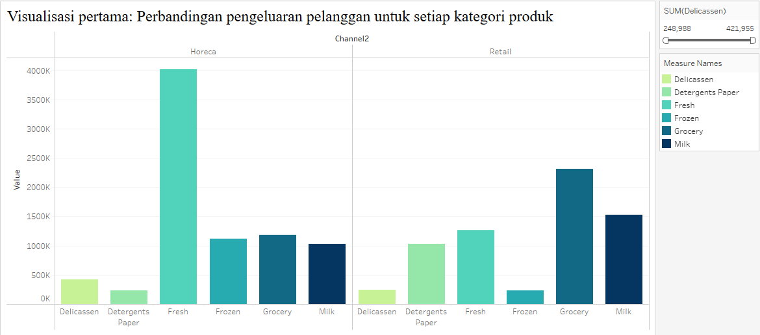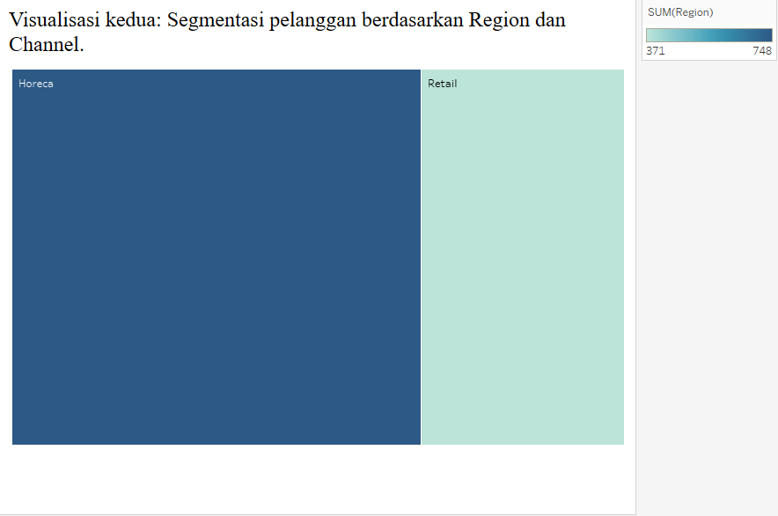

**PROMPT ENGINEERING:**

